Теплый пол
(Производства Испании, Англии и Чехии).
Экологическое и комфортное тепло в Вашем доме!
Теплый пол позволяет создать комфорт в детских комнатах, гостиных, санузлах, саунах, ванных комнатах и т.д. Особенности и преимущества отопления с использованием теплого пола заключается в следующем:
Комфорт: обеспечивается мягкое и ровномерное тепло. Автоматически поддерживается температура в каждом помещении. Не занимает места и не создает шума.
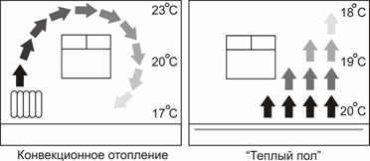
Здоровье: создается оптимальный температурный режим. Устраняются сквозняки, отсутствуют конвекционные потоки, не поднимается пыль (рис. №1). Сохраняется естественная влажность воздуха. Уровень электромагнитных излучений удовлетворяет международным нормам по безопасности и ниже многих бытовых приборов. Рис. №1
Практичность: “теплый пол” подключается к бытовой
электрической сети. Служит как основным, так и дополнительным отоплением. Кабель вшит в рогожку, что упрощает и удешевляет монтаж
Экономичность: потребление электроэнергии уменьшается на 20 - 25 % по сравнению с конвекционным отоплением, а учитывая возможность снижения температуры в ночное время и во время отсутствия человека - экономия достигает 30 - 50 %. Не требует ремонта и профилактического обслуживания. На рисунке №1 изображены тепловые потоки и распределения температур для двух типов отопления. Комфортная температура может быть снижена на 2 - 3 ⁰С, что также дает экономию электричества от 6 до10 %.
Безопасность: специальная конструкция кабеля для “теплого пола” защищает от поражения электрическим током и от электромагнитных полей. Система пожаробезопасна.
Надежность: защита от износа и коррозии. Строгий контроль качества. Гарантия 10 лет. Срок службы кабельного отопления соответствует сроку службы здания.

1.Теплые полы аккумулирующие тепло (ECOFLOOR).
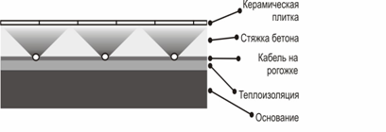
Отопительный кабель укладывается в стяжку бетона толщиной 4 - 5 см, что позволяет аккумулировать тепло (пол в таком случае поднимается до 5 - 6 см, включая декоративное покрытие). Время нагрева поверхности пола составляет 3 - 4 часа.
На рис. №2 изображена структура "теплого пола" с отопительной рогожкой. Рис. №2

2. Теплый пол быстрого нагрева.
Предназначен для быстрого прогрева пола с плиточным покрытием во влажных помещениях. Для него характерна малая монтажная высота, т.е. пол в месте с плиткой поднимаются на 10 - 17 мм, поэтому пол нагревается гораздо быстрее, чем при использовании обычного кабеля. Может не использоваться теплоизоляция. Кабель укладывается на прочное ровное основание (можно на старый плиточный пол) в специальный плиточный клей, на который сразу же кладется плитка.
Внимание! В качестве декоративного покрытия допускается применять только керамическую плитку или аналогичное покрытие.

3.Отопительная фольга под паркетную и ламинированую доску.
Отопительная фольга ECOFILM F 608 предназначена для нагрева пола с покрытием ламинированных или паркетных досок. Особенности данной системы в том, что для ее установки не требуется никаких материалов, кроме тех, что используются при укладке плавающих полов без системы подогрева. Пол не поднимается, так как толщина отопительной фольги минимальна.
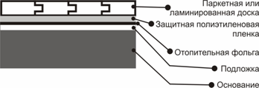
Поставляется в рулонах, отрезается нужная длина. Структура теплого пола с применением отопительной фолги ECOFILM F 608 показана на рис. №3:
Внимание! Все материалы не приклеиваются, не прибиваются. Допустимо только приклеивание липкой лентой. Перед покупкой плавующего пола проконсультируйтесь со специалистом о возможности использования его в системе теплого пола.
Рис. №3
Типы кабеля для "теплого пола", их размеры и характеристики приведены в разделе цены.

4.Системы управления и регулировки.
Специальные термостаты служат для установки и поддержания заданной температуры пола. Используются два типа термостатов:
- с измерением и контролем только температуры пола;
- с измерением и контролем температуры пола и помещения.

5.Аксессуары к “теплым полам”.
Теплоизоляция (пробка) в листах или рулонах: толщина 2 - 6 мм, стоимость м2: 3,8 - 9,5 Евро. Монтажная лента металл или пластмасса: стоимость п/м: 1,1 - 1,3 Евро.

